# 业务需求:

为导游资格证考生提供模拟考试app.

# 盈利模式:

app付费或者内购.

# 项目优势:

内部渠道,一手资源.

# 软件部署图:



# 功能需求

会员系统:提供注册.登录功能,以记录其使用情况.

考试系统:提供模拟试卷,供会员(匿名用户是否也可享有?)练习

# 系统概要图:

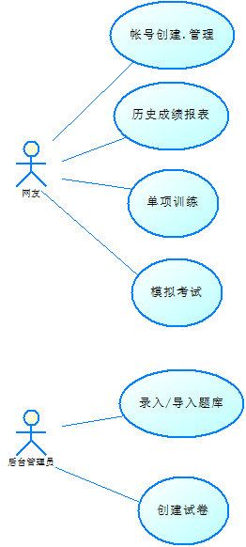

## 功能说明

帐号创建,管理: 注册,登录, 修改帐号,个人资料.

历史成绩报表: 查看做过的试卷和最终得分.

单项训练: 根据条件生成对应的题目集合,以强化某方面的知识点.其结果在历史成绩报表中可以查看.

模拟考试: 选择系统已经创建好的模拟试卷,在规定时限内进行考试.

录入/导入题库: 导入格式化的题库资源, 或者手工录入.

创建试卷: 创建模拟试卷,供用户选择参加.

设计需求:

同类题目分值固定.